J2EE入门教程
本教程讲述Sun J2EE 1.3 SDK的安装、配置和创建并部署第一个简单的EJB。
我们的目标平台是Windows XP SP2，JDK 1.4.2和J2EE SDK 1.3.1的Windows版本。我们在下面的实践中主要使用命令行模式，便于深入J2EE的内部机制。
首先，必须正确安装JDK1.4.2，如果你还没有安装JDK1.4.2，请参考Hello World的Java教程。
1．下载并安装j2sdkee-1.3.1
J2EE是一个规范而并非一个产品，任何厂家都可以实现这个规范，如BEA的WebLogic，IBM的WebSphere等等，SUN给出了一个最简单的J2EE完整实现，就是J2EE SDK，它是免费的，适用于学习J2EE而非运行实际的商用程序。我们使用的J2EE SDK版本是1.3.1，可以从SUN的站点下载j2sdkee-1_3_1-win.exe，地址如下：
http://java.sun.com/j2ee/sdk_1.3/
然后运行安装程序，选择安装目录（默认是C:\j2sdkee1.3.1），根据向导完成安装。
2．配置环境变量
必须首先正确配置JDK1.4的环境变量，包括JAVA_HOME，CLASSPATH和PATH，请参考Hello World的Java教程。
然后，配置J2EE 1.3.1，设置如下环境变量：
J2EE_HOME=<j2sdkee1.3.1安装目录>，我的目录是C:\j2sdkee1.3.1
PATH=<原PATH>;%J2EE_HOME%\bin
将J2EE安装目录下的lib\j2ee.jar添加到CLASSPATH中，我的CLASSPATH设置如下：
CLASSPATH=.;C:\j2sdkee1.3.1\lib\j2ee.jar
a. 如果是Win95/98，在autoexec.bat的最后面添加如下3行语句：
JAVA_HOME=C:Program FilesJavajdk1.5.0_06 //安装的目录
PATH=%JAVA_HOME%bin;%PATH%
CLASSPATH=.;%JAVA_HOME%lib

b.如果是Win2000，使用鼠标右击“我的电脑”->属性->高级->环境变量
系统变量->新建->变量名：JAVA_HOME 变量值：C:Program FilesJavajdk1.5.0_06 //安装的目录
系统变量->新建->变量名：CLASSPATH 变量值：.;%JAVA_HOME%lib
系统变量->编辑->变量名：Path 在变量值的最前面加上：%JAVA_HOME%bin;
（CLASSPATH中有一英文句号“.”后跟一个分号，表示当前路径的意思）
在Classpath里面你可以直接指定一个包名，比如你用到的第三方的包。多个包之间用分号隔开。

c.如果是winXP，方法类似Win2000

3．启动和停止J2EE服务器
打开命令行窗口，输入j2ee -verbose，屏幕显示一些信息，看到以下信息后，J2EE服务器启动成功。
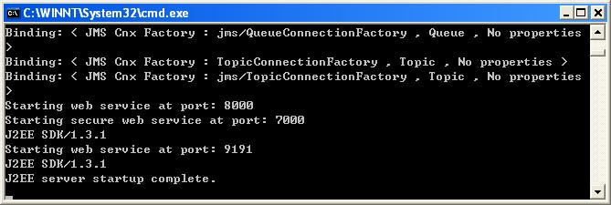
要停止J2EE服务器，请打开另一个命令行窗口，输入：j2ee -stop
屏幕输出
Shutting down the J2EE server.
Shutting down JMS service...
服务器便关闭了。
EJB是J2EE中最重要的技术之一，它是支持分布式事务的分布式组件，我们以Hello World为例，编写第一个名为Hello的最简单的Session Bean。
根据EJB2.1规范，编写一个Session Bean需要以下几个类和接口：
远程接口Hello，客户端使用这个接口来访问EJB：
// Hello.java
// 远程接口：EJBObject
import javax.ejb.*;
import java.rmi.*;
public interface Hello extends EJBObject {
// 业务方法，必须抛出RemoteException：
public String say() throws RemoteException;
}
Home接口HelloHome，客户端使用这个接口来创建EJB并在稍后调用其业务方法：
// HelloHome.java
// Home接口，负责创建EJB：
import java.io.*;
import java.rmi.*;
import javax.ejb.*;
public interface HelloHome extends EJBHome {
// create方法需要抛出RemoteException和CreateException：
Hello create() throws RemoteException, CreateException;
}
实现业务逻辑的类HelloBean，客户端永远无法直接访问它，只能通过远程接口来间接访问它，HelloBean只有一个业务方法：
// HelloBean.java
// 实现真正业务方法的Bean，由容器管理，
// 客户端通过远程接口间接访问它：
import java.rmi.*;
import javax.ejb.*;
public class HelloBean implements SessionBean {
private SessionContext ctx;
public String say() {
return "Hello, world.";
}
public void setSessionContext(SessionContext ctx) {
this.ctx = ctx;
}
public void ejbCreate() {}
public void ejbRemove() {}
public void ejbActivate() {}
public void ejbPassivate() {}
}
从上面可以看到，为了编写一个Bean，需要额外的两个接口支持，并且，由于HelloBean不实现Hello接口，这些方法申明和实现如果不一致，只有在部署时才能发现问题。某些工具（如XDoclet）可以根据特定的注释自动生成Remote和Home接口。在EJB 3.0规范中，开发者就只需要编写Bean，剩下的Remote和Home接口都由工具根据EJB 3的注释自动生成，因此大大简化了开发。
为了提高EJB的调用速度，如果客户端和EJB容器位于同一个JVM内（例如运行在同一个JVM中的JSP和EJB），还可以使用本地接口，但是这两个接口不是必需的，因此我们不去实现它。
现在我们一共有3个文件：Hello.java，HelloHome.java，HelloBean.java，放在C:\example目录下，然后开始编译：
C:\example>javac *.java
在当前目录下可以找到编译后的Hello.class，HelloHome.class和HelloBean.class三个文件。

部署
部署是将J2EE组件（EJB，JSP，Servlet等）正确安装并配置到J2EE服务器中，然后，客户端程序才能够访问它。EJB运行在EJB容器中，因此，必须把我们编写的Bean部署到服务器上。
首先，确保J2EE服务器正在运行，请参考第3步：启动和停止J2EE服务器。
然后，再打开一个新的命令行窗口，输入：
deploytool
稍等片刻，出现部署窗口：
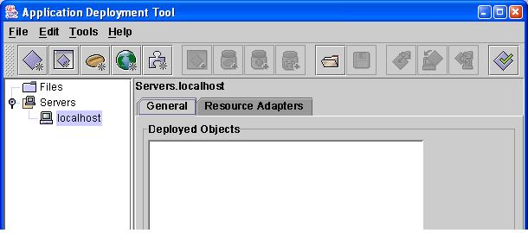
首先，我们需要新建一个服务器端应用程序：
选择File > New > Application…：
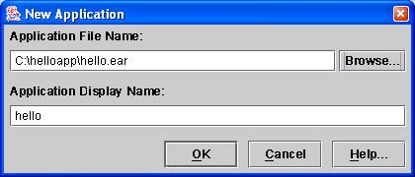
输入希望存放ear文件的完整路径和应用程序的名称，当然，这里我们的这个C:\helloapp\ear文件并不存在，部署工具稍后会创建它。
现在，Deployment Tool已经创建了一个hello的Application，但是还没有任何可以部署的组件：
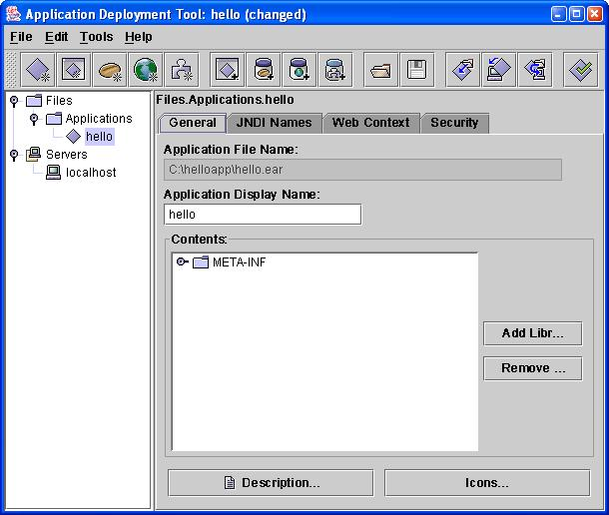
下一步，我们将要添加前面我们编写的第一个EJB：
选择File > New > Enterprise Bean…，然后，按照向导开始部署EJB：
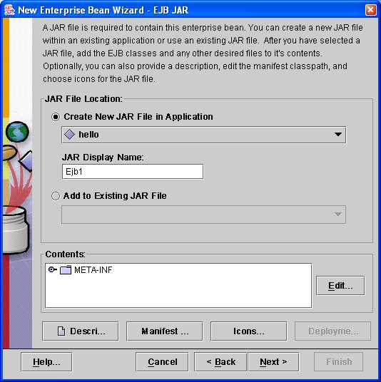

在Contents栏中，需要添加所有必须的class文件，点击“Edit…”，添加我们编译好的3个class文件：

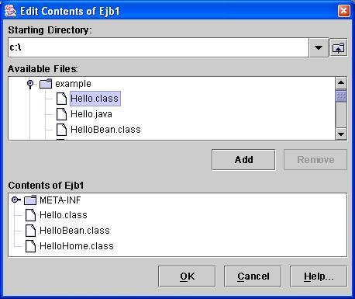

然后，向导提示选择EJB类型。EJB 2共有3种Bean：Session Bean，Entity Bean和Message-Driven Bean，我们编写的是Session Bean，并且选择Stateless，表示该Session Bean是无状态会话Bean，所有客户端都可以共享一个Bean。如果选择Stateful，则每个客户端会拥有不同的Bean，类似于web应用程序的session机制。
在下面的下拉列表框中，选择对应的class。注意我们没有编写Local Home和Local Interface，因此让它们保持为空。然后输入Enterprise Bean Name：HelloBean。

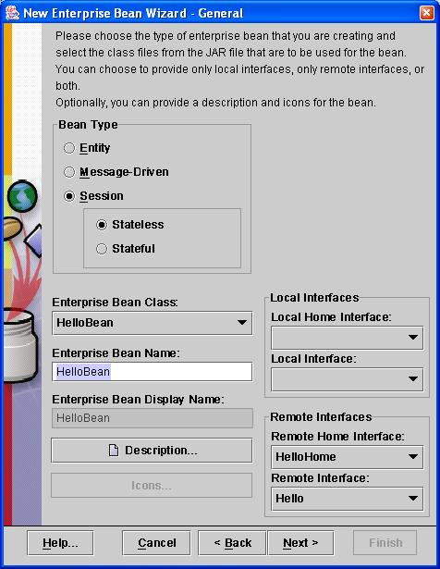
剩下的可以直接使用默认值，一路Next即可。完成后，可以看到，主窗口多了一个Ejb1，选中它，我们还需要在JNDI Names一栏填入ejb/Hello，客户端将根据JNDI Name来查找我们编写的Bean：
选择File > Save，保存我们创建的Application。接下来，我们将把这个Application部署到服务器上。
选择Tools > Deploy，出现Deploy向导：
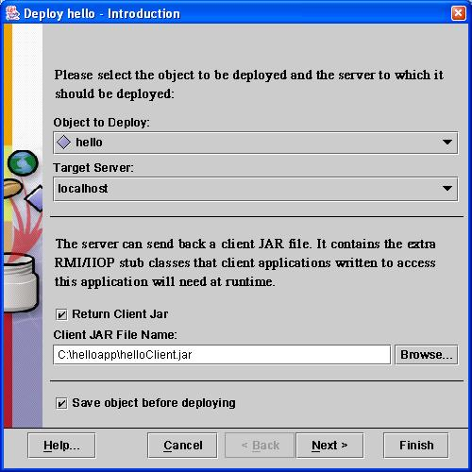

对话框提示我们将要部署的应用程序是hello，目标服务器是localhost，然后，一定要选中Return Client Jar，因为要从客户端访问部署在J2EE SDK服务器上的应用，必须要有这个Jar包。如果使用其他服务器，也需要相应的Jar包，如JBoss客户端需要jbossall-client.jar。这里，我们选择好存放Client Jar的目录，然后Next即可。
最后，J2EE服务器开始编译并部署我们的Hello Bean，可以看到两个进度条：
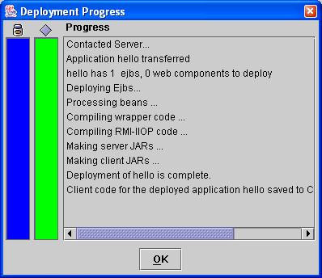

当进度条填满时，表示部署成功！可以在j2ee服务器的控制台窗口上看到如下输出：
Compiling C:\j2sdkee1.3.1\repository\cn1d6xuc\gnrtrTMP\hello\HelloBean_RemoteHom
eImpl.java ....
Compiling C:\j2sdkee1.3.1\repository\cn1d6xuc\gnrtrTMP\hello\HelloBean_EJBObject
Impl.java ....
rmic HelloBean_RemoteHomeImpl...
rmic HelloBean_EJBObjectImpl...
Application hello deployed.
整个部署是在窗口模式下进行的，好处是不用编写繁琐的xml配置文件。在实际的开发过程中，如果每当修改代码都这样部署一遍是非常低效的，因此应当使用ant实现自动编译、部署并测试。

编写客户端程序访问EJB
这里，我们编写一个基于控制台的application客户端来访问EJB：
// Client.java
import javax.naming.*;
import javax.rmi.*;
public class Client {
public static void main(String[] args) throws Exception {
// init context:
Context ctx = new InitialContext();
// 通过JNDI查找HelloBean:
Object obj = ctx.lookup("ejb/Hello");
// 获得home object:
HelloHome home = (HelloHome)PortableRemoteObject.narrow(obj, HelloHome.class);
// 创建ejb object:
Hello hello = home.create();
// 调用商业方法:
String words = hello.say();
System.out.println(words);
}
}
然后打开控制台，先设置好CLASSPATH，主要是将部署时生成的helloClient.jar添加到CLASSPATH中：
C:\client>set CLASSPATH=%CLASSPATH%;C:\client\helloClient.jar
然后编译：
C:\client>javac Client.java
运行：
C:\client>java Client
屏幕输出：
Hello, world.
我们的第一个EJB终于调用成功！

在JSP/Servlet中调用EJB
在JSP/Servlet中调用EJB的代码和客户端是一样的，不同的是，调用代码也运行在服务器端，客户端只需要通过浏览器请求就可以获得结果，不必在客户端机器上也安装Java环境，这就是所谓的瘦客户端。
我们先编写一个JSP页面，命名为hello.jsp：
<%@ page import="javax.naming.*,javax.rmi.*,Hello,HelloHome" %>
<html>
<head>
<title>Test HelloEJB</title>
</head>
<body>
<%
// init context:
Context ctx = new InitialContext();
// lookup:
Object obj = ctx.lookup("ejb/Hello");
// get home object:
HelloHome home = (HelloHome)PortableRemoteObject.narrow(obj, HelloHome.class);
// create ejb object:
Hello hello = home.create();
// invoke business method:
String words = hello.say();
out.println(words);
%>
</body>
</html>
Web应用程序需要按照如下目录结构组织：
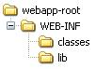
其中，WEB-INF/classes存放自己编写的class文件，WEB-INF/lib存放用到的所有jar包，其他的JSP文件可以存放在根目录下的任何位置。

和EJB组件一样，作为Web组件的JSP和Servlet也必须部署到服务器上。启动服务器，再次运行deploytool，并打开上次我们建立的hello application，选择File > New > Web Component，按Next跳过欢迎屏幕，出现下面的对话框：
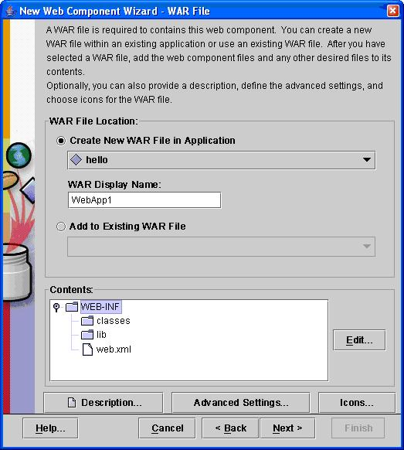

类似EJB的部署，我们也需要将hello.jsp和helloClient.jar添加到Contents中。点击Edit添加hello.jsp和helloClient.jar这两个文件，请注意目录结构，添加完的目录结构一定是下图所示，否则Web应用程序不会正常工作：
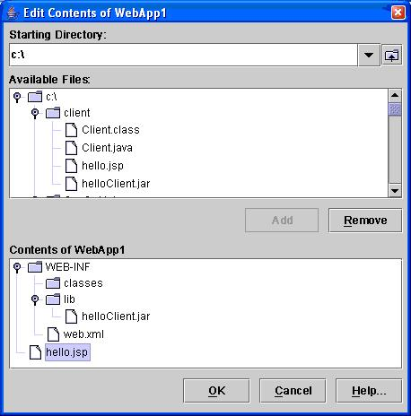

然后Next，选择Web组件的类型，这里我们应当选择JSP：

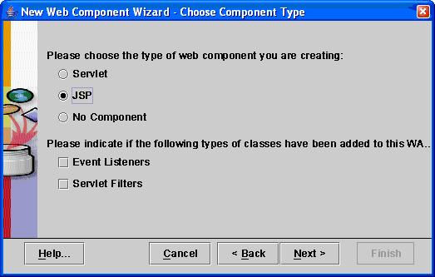

在下一个对话框中选择hello.jsp：

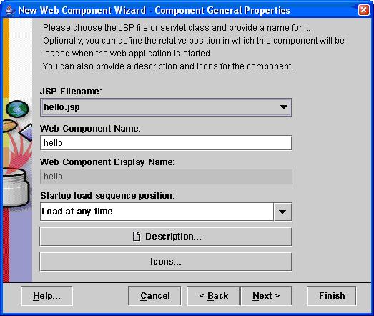

然后一路Next，当出现WAR Context Root时，输入“/”：
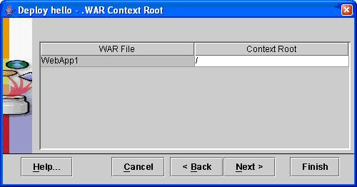

剩下的均保持默认值即可。现在我们的Hello应用程序有两个组件：一个EJB和一个JSP：

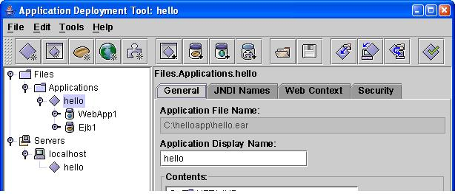

然后选择Tools > Deploy…，将应用程序重新部署一遍，完毕后，打开浏览器，输入http://localhost:8000/hello.jsp：

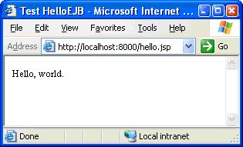

浏览器显示出了正确的页面！

